**공사안전보건대장**

[SDC 8.6G IT STK 신규물류]

2024. 02.

**㈜에스에프에이**



|  |
| --- |
| **목 차** |

**제3장 공사안전보건대장**

1. 대상사업 개요

2. 설계안전보건대장 이행계획

3. 유해위험방지계획서 심사 및 확인결과

4. 산업안전보건관리비

5. 건설공사재해예방기술지도

6. 작성(변경)일자

7. 작성 및 확인자

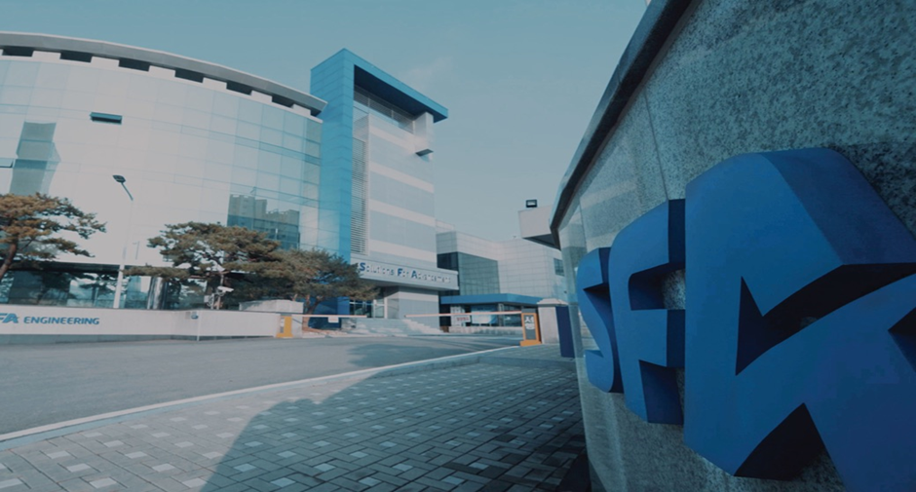

**1장** 대상사업 개요

1.1 사업개요

1. 대상사업 개요

1.1 사업개요

|  |  |  |  |  |  |  |  |  |  |
| --- | --- | --- | --- | --- | --- | --- | --- | --- | --- |
| 구분 | | 내용 | | | | | | | |
| 공사명 | | SDC 8.6G IT STK 신규물류 | | | | | | | |
| 현장주소 | | 충남 아산시 탕정면 명암리 삼성디스플레이 | | | | | | | |
| 공사기간 | | 2024-02-01 ~ 2025-03-31 | | | | | | | |
| 공사금액 | | 67,665,400,000원(VAT포함) | | | | | | | |
| 발주자 | 회사명 | 삼성디스플레이 | | | 전화번호 | | 031-5181-1114 | | |
| 대표자 | 최주선 | | | 담당자 | | 김기동 | | |
| 주소 | 충남 아산시 탕정면 명암리 삼성디스플레이 | | | | | | | |
| 설계자 | 회사명 | ㈜에스에프에이 | | | 전화번호 | | 031-379-7512 | | |
| 대표자 | 김영민 | | | 담당자 | | 김기훈 | | |
| 주소 | 경기도 화성시 동탄순환대로29길 25(영천동) | | | | | | | |
| 시공자 | 회사명 | ㈜에스에프에이 | | | 전화번호 | | 031-379-7512 | | |
| 대표자 | 김영민 | | | 담당자 | | 김기훈 | | |
| 주소 | 경기도 화성시 동탄순환대로29길 25(영천동) | | | | | | | |
| 공사 개요 | |  |  |  | |  | |  |  |
|  |  |  | |  | |  |  |
| 특수 구조물 개요 | |  | | | | | | | |



**2장** 설계안전보건대장 이행계획

2.1 설계안전보건대장 이행계획표

2. 설계안전보건대장의 안전보건조치 이행계획

2.1 설계안전보건대장 이행계획표

|  |  |  |  |  |
| --- | --- | --- | --- | --- |
| No | 공종명 | 위험요소 | 위험성 감소대책 | 시공사 이행계획 |
| 1 | RM Build up | Hoist 설치작업 간 작업자 근골격계 부상위험 | 적정 작업인원 배치  작업 전 스트레칭 실시 | 적정 작업인원 배치  작업 전 스트레칭 실시 |
| 2 | 렌탈 작업자 추락위험 | 안전고리체결 | 안전고리체결 |
| 3 | Hoist 인양 시 중량물 낙하 위험 | 적정하중 준수, 유도로프 사용  작업구역 설정 및 인원통제 | 적정하중 준수, 유도로프 사용  작업구역 설정 및 인원통제 |
| 4 | 인양 작업 시 슬링벨트 파단에 의한 낙하위험 | 작업 전 달기구 점검  적정 달기구 사용 | 작업 전 달기구 점검  적정 달기구 사용 |
| 5 | RM 인양 작업 간 작업자 협착, 충돌 위험 | 작업구획설정 및 인원통제 | 작업구획설정 및 인원통제 |
| 6 | RM 인양 작업 간 Hoist 오조작 등에 의한 위험 | 신호수 배치, 복명복창 실시, 숙련자 배치 | 신호수 배치, 복명복창 실시, 숙련자 배치 |
| 7 | 수공구 사용에 의한 협착, 베임 등의 위험 | 창상방지장갑 착용  올바른 수공구 사용법 숙지 | 창상방지장갑 착용  올바른 수공구 사용법 숙지 |
| 8 | 천정 개구부 발생 간 낙하물 발생 위험 | 낙하방지망 설치  개구부 구역설정 및 인원통제 | 낙하방지망 설치  개구부 구역설정 및 인원통제 |
| 9 | Shelf Build up | Hoist 설치작업 간 작업자 근골격계 부상위험 | 적정 작업인원 배치  작업 전 스트레칭 실시 | 적정 작업인원 배치  작업 전 스트레칭 실시 |
| 10 | 렌탈 작업자 추락위험 | 안전고리체결 | 안전고리체결 |
| 11 | Shelf Build up | Hoist 인양 시 중량물 낙하 위험 | 적정하중 준수, 유도로프 사용  작업구역 설정 및 인원통제 | 적정하중 준수, 유도로프 사용  작업구역 설정 및 인원통제 |
| 12 | 인양 작업 시 슬링벨트 파단 등에 의한 낙하 위험 | 작업 전 달기구 점검  적정 달기구 사용 | 작업 전 달기구 점검  적정 달기구 사용 |
| 13 | Shelf 인양 작업 간 작업자 협착, 충돌위험 | 작업구역 설정 및 인원통제  유도로프 사용 | 작업구역 설정 및 인원통제  유도로프 사용 |
| 14 | 중량물 운반/이동 시 충돌 위험 | 유도자 배치  사전 운반경로 파악 | 유도자 배치  사전 운반경로 파악 |
| 15 | Shelf 내부 이동 간 작업자 추락, 전도 위험 | 작업발판 설치,  고소작업자 안전고리체결 | 작업발판 설치,  고소작업자 안전고리체결 |
| 16 | Partition 설치작업 간 Partition 전도 위험 | 흡착기를 사용하여 지지  적정 작업인원 배치 | 흡착기를 사용하여 지지  적정 작업인원 배치 |
| 17 | 수공구 사용에 의한  협착, 베임 등의 위험 | 창상방지장갑 착용  올바른 수공구 사용방법 숙지 | 창상방지장갑 착용  올바른 수공구 사용방법 숙지 |
| 18 | Partition, Skirt 설치작업 간 렌탈 작업자 추락 위험 | 안전고리체결 | 안전고리체결 |
| 19 | Partition, Skirt 설치작업 간 자재 낙하위험 | 낙하방지용 로프 체결  복명복창 실시 | 낙하방지용 로프 체결  복명복창 실시 |
| 20 | PNP, PORT  설치 | 체인블럭 설치 간 렌탈작업자 추락위험 | 안전고리체결 | 안전고리체결 |
| 21 | 체인블럭 설치 시 중량물 낙하 위험 | 작업구역 설정 및 하부인원 통제, 적정 달기구 사용 및  결속 철저 | 작업구역 설정 및 하부인원 통제, 적정 달기구 사용 및  결속 철저 |
| 22 | 중량물 운반/이동 간 충돌위험 | 유도자 배치  적정 작업인원 배치 | 유도자 배치  적정 작업인원 배치 |
| 23 | 중량물 운반/이동 간 작업자 협착 위험 | 적정 작업인원 배치(위치)  유도자 배치 | 적정 작업인원 배치(위치)  유도자 배치 |
| 24 | 체인블럭 인양 작업 간 중량물 낙하 위험 | 작업계획 수립 및 이행  적정 달기구 사용 및 점검 | 작업계획 수립 및 이행  적정 달기구 사용 및 점검 |
| 25 | 체인블럭 인양 작업 간 작업자 협착/충돌 위험 | 신호수 배치, 복명복창 실시  작업구역설정 및 인원통제 | 신호수 배치, 복명복창 실시  작업구역설정 및 인원통제 |
| 26 | 렌탈 작업자 추락 위험 | 고소작업자 안전고리체결 | 고소작업자 안전고리체결 |
| 27 | 렌탈 전도 위험 | 작업구역설정 및 인원통제  확장판 내 1인 작업 준수 | 작업구역설정 및 인원통제  확장판 내 1인 작업 준수 |
| 28 | 렌탈 상승/하강 시 작업자 협착 위험 | 신호수 배치  과상승방지봉 설치 | 신호수 배치  과상승방지봉 설치 |
| 29 | 중량물 운반/이동/작업 간 Grating 파손으로 인한 설비 전도 위험 | 렉산시트 보양 실시 | 렉산시트 보양 실시 |



**3장** 유해위험방지계획서 심사 및 확인결과

3.1 유해위험방지계획서 심사결과

3.2 유해위험방지계획서 확인결과

3.3 유해위험방지계획서 확인결과 이행사항

3. 유해위험방지계획서 심사 및 확인결과

3.1 유해위험방지계획서 심사결과

|  |
| --- |
| 심사결과 |
| 해당없음 |

3.2 유해위험방지계획서 확인결과

|  |  |  |  |  |
| --- | --- | --- | --- | --- |
| No | 점검자 | 점검일 | 지적사항 | 조치사항 |
| 1 |  |  |  |  |
| 2 |  |  |  |  |
| 3 |  |  |  |  |
| 4 |  |  |  |  |
| 5 |  |  |  |  |

3.3 유해위험방지계획서 확인결과 이행사항

|  |  |
| --- | --- |
| 위험요소 | |
| 사진대지 | 사진대지 |
|  |  |



**4장** 산업안전보건관리비

4.1 산업안전보건관리비 산출내역

4.2 산업안전보건관리비 변경내역

4. 산업안전보건관리비

4.1 산업안전보건관리비 산출내역

|  |  |
| --- | --- |
| 계상금액 | 계상근거 |
| 해당 | 공사금액(67,665,400,000원) * 0.7 = 대상액(994,681,380원)  대상액(994,681,380원) * 요율(2.10%) = 994,681,380원 |

4.2 산업안전보건관리비 변경내역

|  |  |  |  |  |
| --- | --- | --- | --- | --- |
| 일자 | 당초 계상금액 | 변경 계상금액 | 실행금액 | 변경사유 |
|  |  |  |  |  |
|  |  |  |  |  |
|  |  |  |  |  |
|  |  |  |  |  |
|  |  |  |  |  |



**5장** 건설공사 재해예방기술지도

5.1 재해예방기술지도 실시계획

5.2 지도결과 및 조치내용

5.3 지도내용 이행사항

5. 건설공사 재해예방기술지도

5.1 재해예방기술지도 실시계획

|  |  |  |  |
| --- | --- | --- | --- |
| 대상 여부 | 계약일자 | 계약횟수 | 지도기관 |
| 해당없음 | - | - | - |

|  |
| --- |
| 기술지도 계약서 |
|  |

5.2 지도결과 및 조치내용

|  |  |  |  |  |
| --- | --- | --- | --- | --- |
| No | 지도자 | 지도일 | 지적사항 | 조치사항 |
|  |  |  |  |  |
|  |  |  |  |  |
|  |  |  |  |  |

5.3 지도내용 이행사항

|  |  |
| --- | --- |
| 위험요소 | |
| 사진대지 | 사진대지 |
|  |  |



**6장** 작성(변경)일자

6.1 작성(변경)일자

6. 작성(변경)일자

6.1 작성(변경)일자

|  |  |  |  |
| --- | --- | --- | --- |
| Rev | 일자 | 개정내용 | 비고 |
|  |  |  |  |
|  |  |  |  |
|  |  |  |  |
|  |  |  |  |



**7장** 작성 및 확인자

7.1 작성자

7.2 확인자

7. 작성 및 확인자

7.1 작성자

|  |  |  |  |  |
| --- | --- | --- | --- | --- |
| 소속 | 직위 | 자격 | 성명 | 작성일 |
|  |  |  |  |  |
|  |  |  |  |  |

7.2 확인자

|  |  |  |  |  |
| --- | --- | --- | --- | --- |
| 소속 | 직위 | 자격 | 성명 | 확인일 |
|  |  |  |  |  |
|  |  |  |  |  |